Parametry przedmiotu zamówienia
Przedmiot zamówienia | Opis, wymiary | Ilość/j.m.
Stojak wielo-haczykowy metalowy  obustronny na kółkach  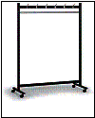  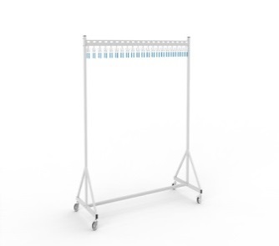  Zdjęcia poglądowe | - Konstrukcja z profili stalowych o wymiarach nie mniejszych niż 40 x 27 mm , powierzchnia wykończona lakierem proszkowym.  - Drążek wykonany obustronnie z minimum 12 haczykami po 6 z każdej strony na ubrania i czapki, poniżej drążek na wieszaki.  - 4 kółka jezdne (w tym 2 z blokadą ruchu)  - Kolor RAL 7035.  - Wymiary w mm: nie mniejszy niż 1751 x1002 x 460. | 4 sztuki
Wymagane dokumenty
Karta katalogowa format (min A-4) zawierająca: 1) zdjęcie/wizualizacja, 2) model, nazwę,
3) producenta, 4) podstawowe parametry wyszczególnione w opisie przedmiotu zamówienia.

